2023—2024学年第一学期《高等数学B》A卷
答案及评分标准
一、单选题(每小题3分，共15分)
1. 当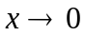时， 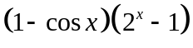与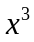相比是( )
A. 高阶无穷小； B. 等价无穷小；
C. 同阶但不等价无穷小； D. 低阶无穷小.
2. 设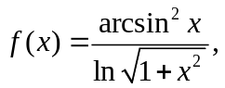 则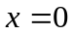是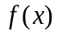的（ ）.
A. 连续点 B. 第二类间断点 C.跳跃间断点 D. 可去间断点
3. 已知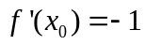，则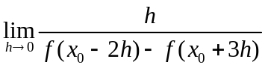=( ).
A. 1/5 B. －1/5 C. 1 D. －1
4.设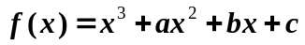,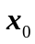是方程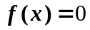的最大的根,则必有( )
A. 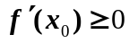 B.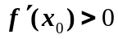 C.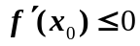 D. 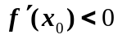
5. 若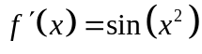，则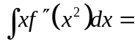（ ）
A.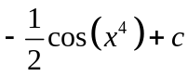 B.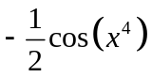 C.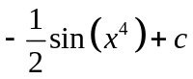 D.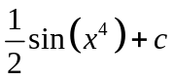
二、填空题(每小题3分，共15分)
1．已知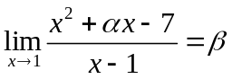，则常数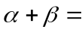 .
2．设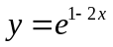，则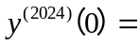 ．
3．已知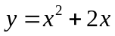，在点处，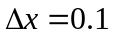 ，则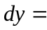 .
4． 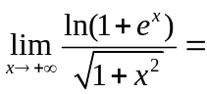_________．
5．若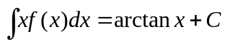，则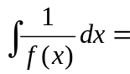___________________.
三、(8分) 求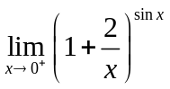
四、(8分) 求参数方程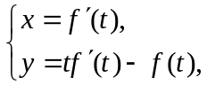所确定的y=f(x)的一阶导数和二阶导数,其中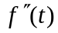 存在且不为零.
五、(8分)计算不定积分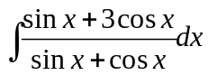
六、(8分) 设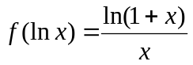计算不定积分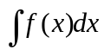.

七、(10分)求函数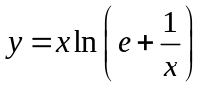的定义域以及渐近线.
八、(10分)应用题：在半径为的半圆内作内接梯形，使其底为直径其它三边为圆的弦，问应怎样设计，才能使梯形的面积最大？
九、(12分)证明不等式：当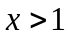时，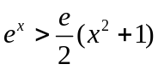.
十、(6分)设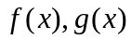在 连续, 在可导, 且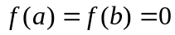. 证明存在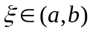使得
